在主UI上就实现背包UI
为此我们需要创建新的WBP_Bag，命名为WBP_SingleBag

核心就是，
当GES的装备购买广播到WBP时，WBP作出相应调整
首先在WBP中创建变量OwningCharacter，通过在SingleBag中创建InitUI函数的方式，在MainUI中初始化该变量
然后在SingleBag的EventConstruct中调用事件分发器
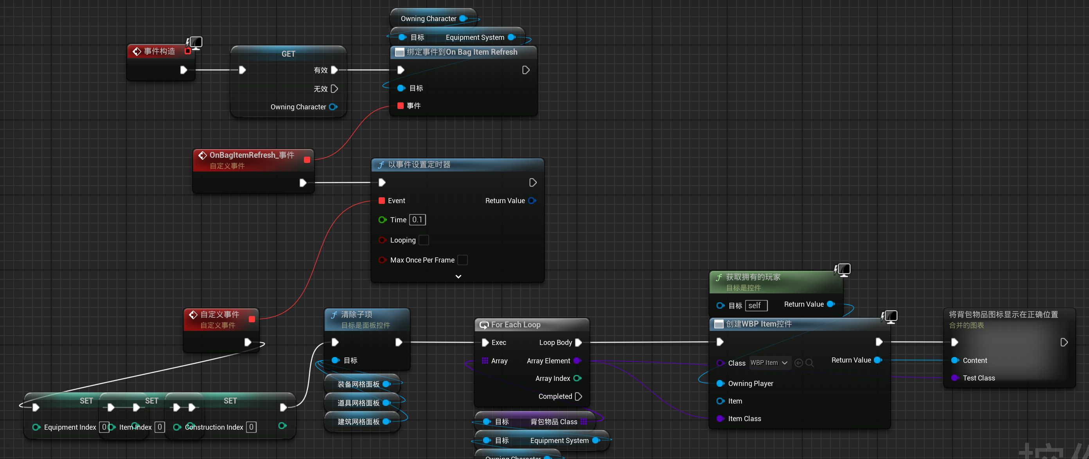
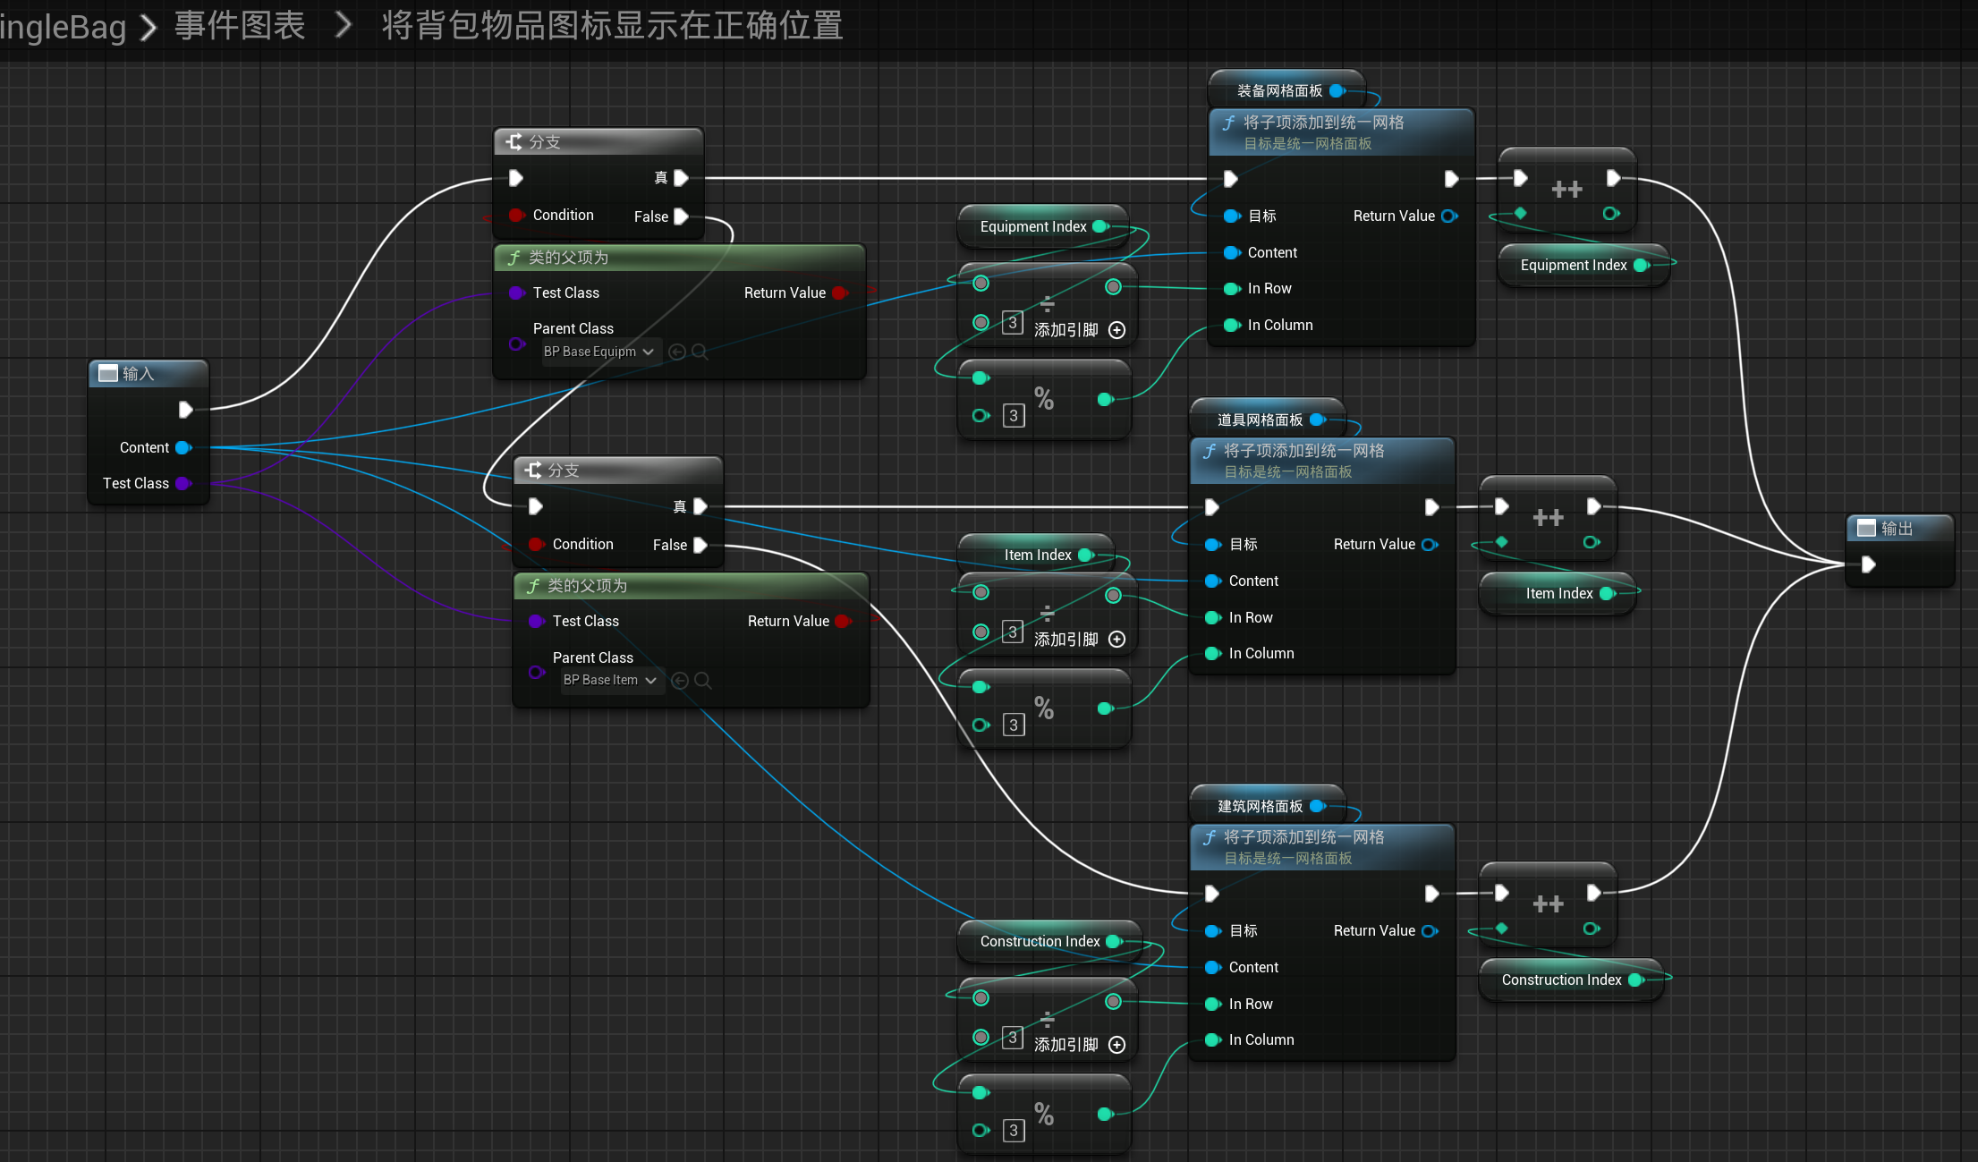
然后绑定BagItem按钮点击事件
我们需要在按钮点击时显示一个UI，这个UI类似于WBP_BagMenu，作用是显示这个BagItem的下一步操作。

